上海第二工业大学

Linux操作系统应用
实验报告

学生姓名 杨浩然
学 院 计算机与信息工程学院
指导老师 卢方
专业班级 20数据A1

Linux操作系统应用

实验二 Linux用户及文件权限管理

实验目录
- 用户管理
- 用户组管理
- 文件权限管理

实验内容

1. 用户管理
知识点
- 创建，修改及删除用户相关命令
- 切换用户相关命令
- 了解与用户管理相关的文件
实验目的
- 掌握用户管理命令的使用实验环境
实验环境
1）CentOS 7.0
实验步骤
1）打开命令行终端
1.在自己的虚拟机linux系统桌面，按鼠标右键，选择“Open in Terminal”
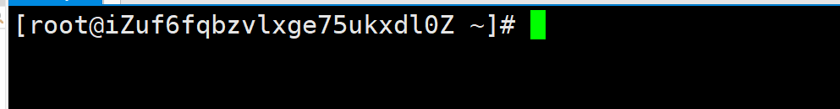
2）实验操作
1.命令名称：useradd。
功能描述：创建用户。
2.在系统上创建两个用户分别命名为tom和jerry
[Command 001]:
useradd tom
[Command 002]:
useradd jerry
3.命令名称：passwd。
功能描述：为用户设置密码。
4.为tom和jerry设置密码，输入完命令后敲击“回车”键，输入两遍密码，这里我们设置密码为“lovelinux”
[Command 003]:
passwd tom
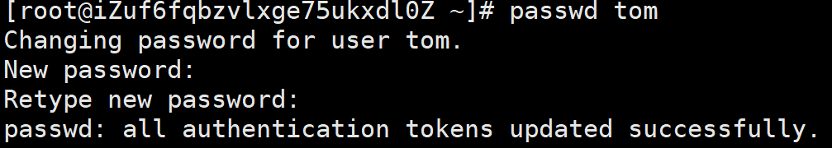
[Command 004]:
passwd jerry
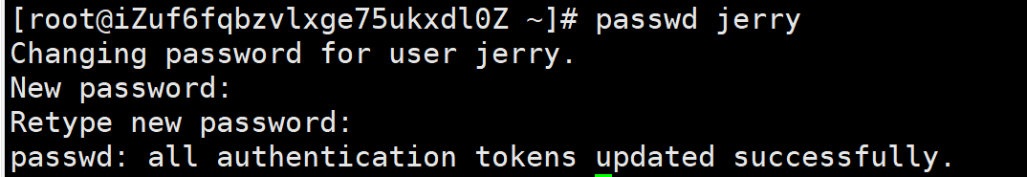
5.命令名称：su。
功能描述：切换成不同的用户身份。
选项：
-：选项只使用"-"代表连带用户的环境变量一起切换；
-c: command 或 --command=command 变更为帐号为 USER的使用者并执行指令（command）后再变回原来使用者;
-l:参数加了之后，就好像是重新 login 为该使用者一样，大部份环境都是以该使用者为主，并且工作目录也会改变，如果没有指定 USER ，内定是 root;
6.切换用户身份为tom
[Command 005]:
su - tom
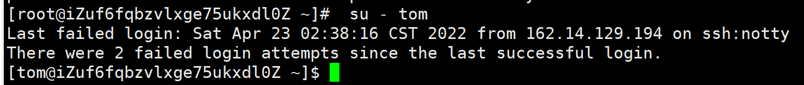
7.命令名称：exit。
功能描述：退出当前用户。
8.退出当前用户tom
[Command 006]:
exit
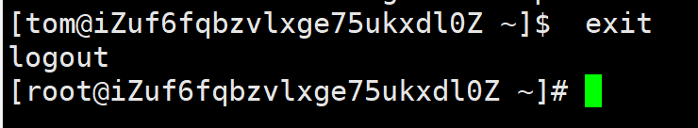
9.查看tom和jerry用户的信息和密码, linux中用户和用户的主要信息存放在/etc/passwd文件中，用户的实际加密密码和密码有效期存放在/etc/shadow中。
10.查看/etc/passwd和/etc/shadow文件
[Command 007]:
tail -n 2 /etc/passwd
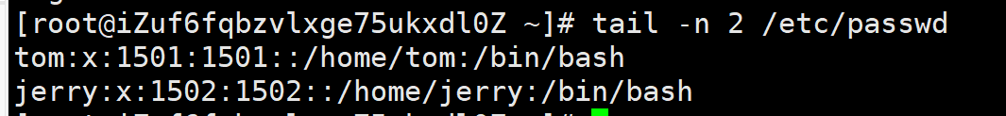
[Command 008]:
tail -n 2 /etc/shadow
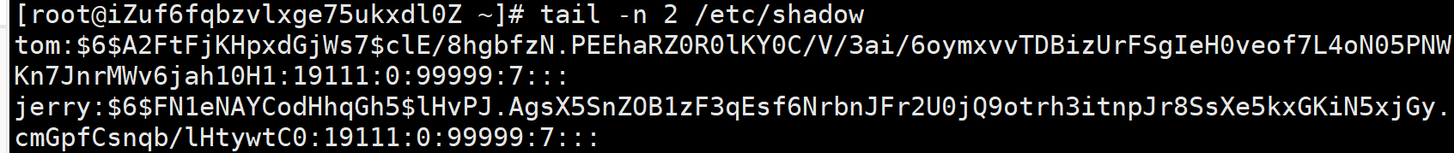
11.命令名称：usermod。
功能描述：修改已经存在的用户的用户信息。
选项：
-u UID: 修改用户的UID；
-d 目录：修改用户的家目录。家目录必须写绝对路径；
12.修改用户tom的信息，修改完成后我们使用[Command 007]再次查看用户信息，发现用户的uid已经改变为10002了。
[Command 009]:
usermod -u 10002 tom
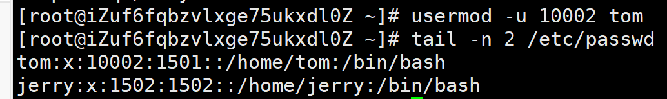
13.命令名称：userdel。
功能描述：删除用户。
选项：
-r:将家目录一并删除
14.删除用户tom
[Command 010]:
userdel -r tom
15.命令名称：id。
功能描述：可以査询用户的UID、GID 和附加组的信息。
16.查询tom的用户信息，输入完命令后我们发现tom用户已经不存在，而当我们执行id jerry命令时，jerry用户是正常的。
[Command 011]:
id tom
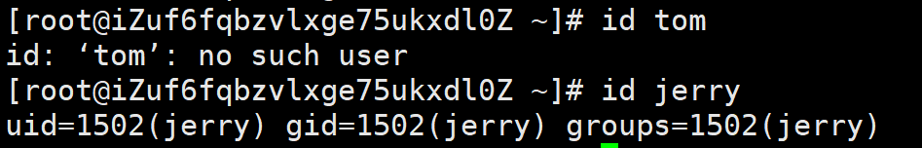

2. 用户组管理
知识点
1）创建，修改及删除用户组相关命令
2）了解与用户组管理相关的文件
实验目的
1）掌握用户组理命令的使用
实验环境
1）Linux CentOS 7.0
实验步骤
1）实验操作
1.命令名称：groupadd。
功能描述：创建用户组。
2.在系统上创建用户组命名为shook
[Command 012]:
groupadd shook
3.命令名称：gpasswd。
功能描述：用于把用户添加进组或从组中删除。也可以为用户组设置密码
选项：
-a 用户名：把用户加入组；
-d 用户名：把用户从组中删除；
4.将jerry加入shook用户组。
[Command 013]:
gpasswd -a jerry shook
5.查看shook用户组的信息和密码, linux中用户组的主要信息存放在/etc/group文件中，用户的实际加密密码和密码有效期存放在/etc/gshadow中。
6.查看/etc/group和/etc/gshadow文件
[Command 014]:
tail -n 1 /etc/group
[Command 015]:
tail -n 1 /etc/gshadow
7.命令名称：groupmod。
功能描述：修改已经存在的用户组信息。
选项：
-g GID: 修改用户组的ID；
-n 新组名：修改组名；
8.修改用户组shook的信息，输入完命令后我们使用[Command 014]再次查看用户信息，发现用户组的id已经改变为1008了。
[Command 016]:
groupmod -g 1008 shook
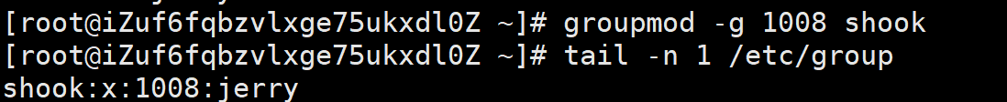
9.命令名称：groupdel。
功能描述：删除用户组。
10.删除用户组shook
[Command 017]:
groupdel shook

3. 文件权限管理
知识点
1）文件权限相关命令
实验目的
1）掌握文件权限相关命令的使用
实验环境
1） Linux CentOS 7.0
实验步骤
1）实验操作
1.在系统上创建用户beta。
[Command 018]:
useradd beta
2.为用户beta设置密码，输入完命令后敲击“回车”键，输入两遍密码，这里我们设置密码为“lovelinux”
[Command 019]:
passwd beta
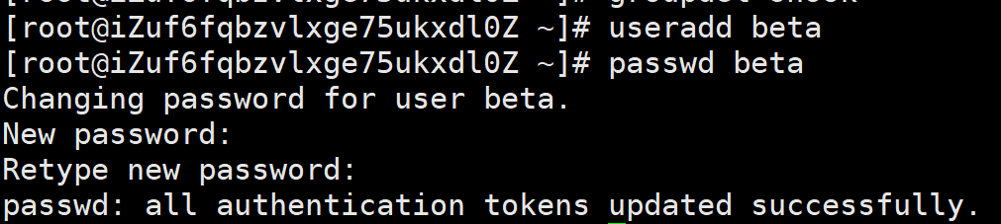
3.我们以beta用户身份创建文件hadoop。
[Command 020]:
su -l beta -c "touch /tmp/hadoop"
4.查看文件权限信息。
[Command 021]:
ls -l /tmp/hadoop
5.文件的权限
文件的权限中r代表读权限，w代表写权限，x代表执行权限。共10位的权限位中第1位代表文件的类型（“-”代表普通文件），第2,3,4位代表文件的拥有者对文件的权限，第5,6,7位代表文件的拥有组中的成员对文件的权限，第8,9,10位代表其他人对文件的权限。
在此例中,图中的第一个beta代表文件的拥有者为beta用户，第二个beta代表文件的拥有组为beta。图中的权限位（-rw-rw-r–）中第1位”-”代表该文件为普通文件，第2,3,4位“rw-”意思是beta用户对该文件的权限是可读写，第5,6,7位“rw-”意思是beta用户组中的用户对该文件的权限是可读写，第8,9,10位“r–”意思是其他人（例如我们之前创建的用户jerry）对该文件的权限是只读。
文件的权限也可以用数字来表达，读®=4，写(w)=2，执行(x)=1。在本例中
（-rw-rw-r–）,排除第一位文件的类型。后9位权限位中就分别为4+2+0,4+2+0,4+0+0即该文件的权限就是644。
6.使用jerry用户查看hadoop文件。在[Command 021]中可以看到该文件的对于其他人的权限为“r–”,所以对于jerry来说改文件是可以读的。但是hadoop文件没有内容，所以无输出。
[Command 022]:
su -l jerry -c "cat /tmp/hadoop"
7.命令名称：chmod。
功能描述：修改已经存在的文件权限信息。
选项：
u：该文件的拥有者。g：与该档案的拥有者属于同一个群体(group)者。
o：其他以外的人。a：这三者皆是。+ ：增加权限。- ：取消权限。= ：唯一设定权限。
r ：可读取，w ：可写入，x ：可执行。
8.更改hadoop文件的权限为其他人不可读，写，执行。输入完命令后我们使用[Command 021]再次查看文件hadoop权限，发现文件hadoop文件的权限为其他人不可读，写，执行。
[Command 023]:
chmod o-r /tmp/hadoop
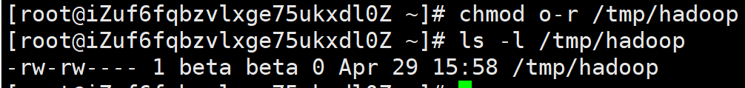
9.再次使用jerry用户查看/tmp/hadoop文件。可以看到由于权限问题已经无法查看了。
[Command 024]:
su -l jerry -c "cat /tmp/hadoop"

